**Описание процесса установки и использования программы**

**Процесс установки:**

1. Открыть SQL Management studio;
2. Соединится с сервером на компьютере;
3. Восстановить приложенную к установщику базу данных (файл базы данных prg.bak);
4. Открыть установщик (файл установщика setup.exe);
5. Выбрать путь установки программы;
6. Дождаться конца завершения установки;

**Функционал программы**

При открытии программы открывается форма для установления соединения с SQL server (рис.1). В ней необходимо ввести имя sql сервера и ID устройства (workstation ID). Имя сервера можно узнать при открытии SQL Management studio в окне соединение с сервером в графе имя сервера (рис. 2). ИД устройства можно узнать при выполнении SQL запроса в SQL Management studio (рис. 3). Код запроса прилагается к программе (файл SQLQuery6.sql).

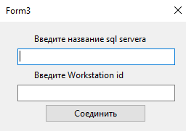

Рисунок 1 – Форма установления связи с SQL server

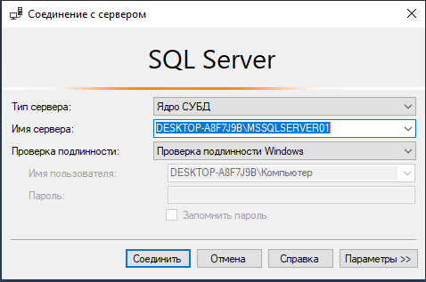

Рисунок 2 – Окно соединения с сервером



Рисунок 3 – Запрос на получение Workstation ID

После ввода данных откроется форма списка ключей (рис. 4). На этой форме есть главное меню с кнопками список организации и печать, и 3 панели с кнопками добавить, удалить, заблокировать, разблокировать, отфильтровать. При нажатии кнопки добавить данные, внесенные на панели с кнопкой, будут добавлены в таблицу базы данных (рис. 5). При нажатии на кнопку заблокировать, разблокировать запись с ключом чей номер указан в панели будет заблокирована или разблокирована (рис. 6, 7). При нажатии на кнопку удалить чей номер указан в панели будет удалена (рис. 8). При нажатии кнопки отфильтровать данные в таблице будут отфильтрованы согласно выбранному варианту (рис. 9, 10).

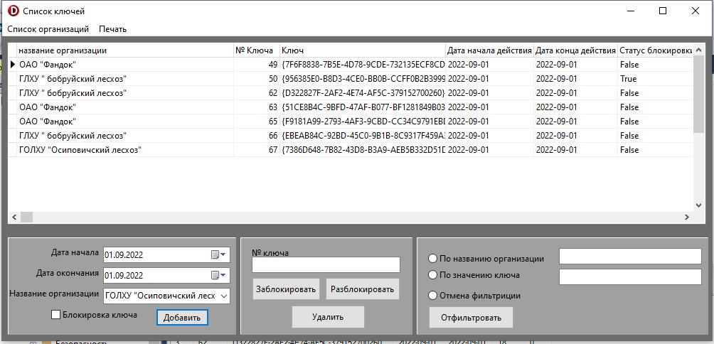

Рисунок 4 – Форма список ключей

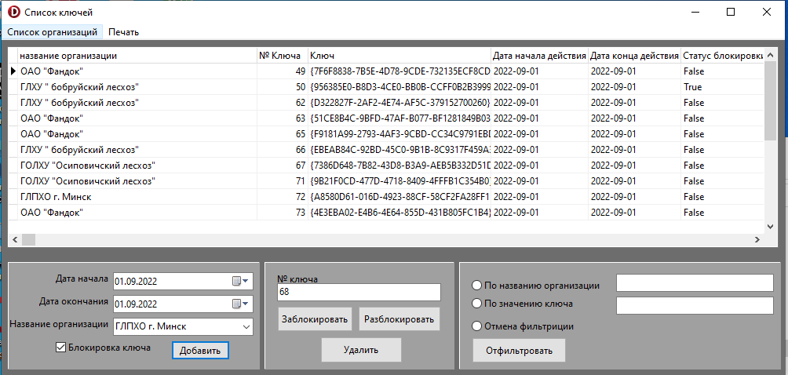

Рисунок 5 – Результат работы кнопки добавить



Рисунок 6 – результат работы кнопки заблокировать



Рисунок 7 – Результат работы кнопки заблокировать

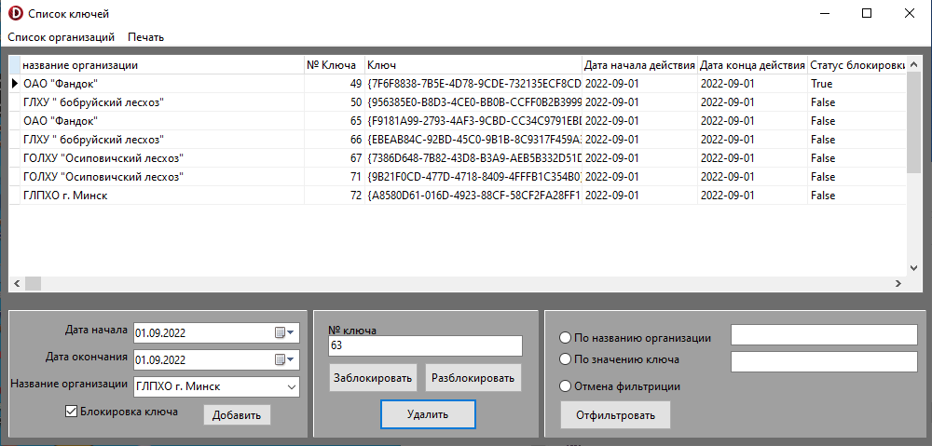

Рисунок 8 – Результат работы кнопки удалить.

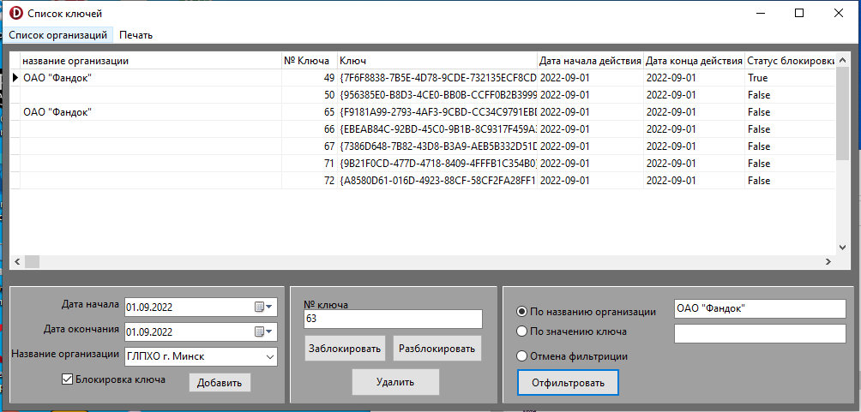

Рисунок 9 – Результат фильтрации по названию организации.

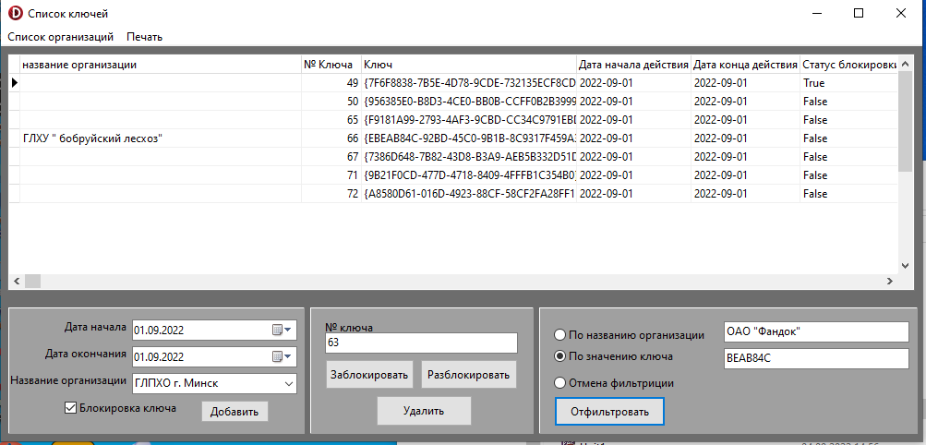

Рисунок 10 – Результат фильтрации по значению ключа.

При нажатии кнопки список организаций отрывается форма со списком организации (рис. 11). На этой форме есть кнопки главного меню назад и печать, и кнопки добавить и удалить. При нажатии кнопки назад программа вернется на предыдущую форму. При нажатии кнопки добавит добавиться организация, введённая в поле название организации (рис. 12). При нажатии кнопки удалить выбранная строка в таблице будет удалена из данных (рис. 13).

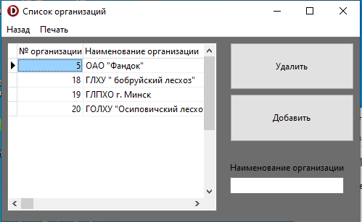

Рисунок 11 – Форма список организаций.

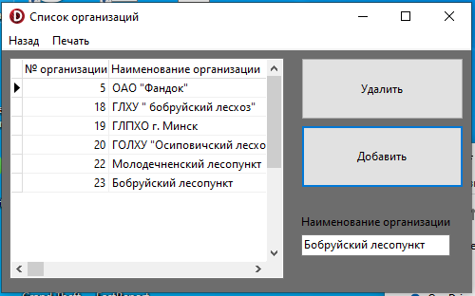

Рисунок 12 – Результат работы кнопки добавить.

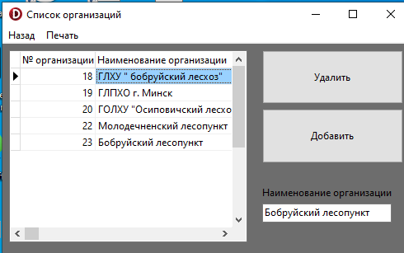

Рисунок 13 – Результат работы кнопки удалить.

На обоих формах в главном меню есть кнопка печать. При ее нажатии данные из таблицы на действующей форме будут переведены из таблицы базы данных в Word(рис. 14).

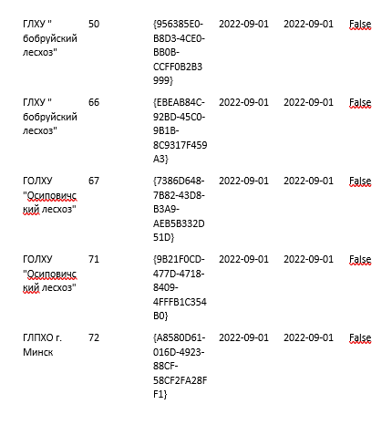

Рисунок 14 - Результат работы кнопки печать.